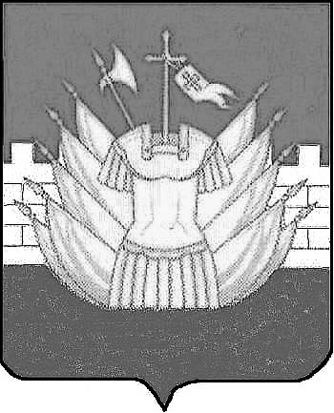

АДМИНИСТРАЦИЯ

ДМИТРИЕВСКОГО СЕЛЬСКОГО ПОСЕЛЕНИЯ

ГАЛИЧСКОГО МУНИЦИПАЛЬНОГО РАЙОНА

КОСТРОМСКОЙ ОБЛАСТИ

П О С Т А Н О В Л Е Н И Е

от « 15 » января 2019 года № 2
д. Дмитриевское

О внесении дополнений в постановление администрации Дмитриевского сельского поселения от 21 мая 2018 года № 25

В соответствии со статьей 179 Бюджетного кодекса РФ, Уставом муниципального образования Дмитриевское сельское поселение Галичского муниципального района Костромской области администрация сельского поселения ПОСТАНОВЛЯЕТ:
1. Внести следующие дополнения в муниципальную программу «Формирование современной городской среды на территории Дмитриевского сельского поселения Галичского муниципального района Костромской области на 2018-2022 годы» (далее Программа):
1.1. Раздел I «Объемы и источники финансирования программы» дополнить подразделом «Объемы и источники финансирования программы на 2019 год» следующего содержания:
Объем и источники финансирования программы на 2019 год | Общий объем финансирования программы – 1 334,442 тыс. руб., в том числе:  1) средства федерального и областного бюджетов – 1 067,442 тыс. руб.;  2) средства местного бюджета Дмитриевского сельского поселения – 267,000 тыс. руб.  3) средства собственников (при наличии) — 0 тыс.руб.
1.2. Раздел IV «Объемы и источники финансирования программы дополнить пунктом 2 следующего содержания:
«2. Общий объем финансирования программы на 2019 год – 1 334,442 тыс. руб., в том числе:
1) средства федерального и областного бюджетов – 1067,442 тыс. руб.;
2) средства местного бюджета Дмитриевского сельского поселения – 267,000 тыс. руб.
4) средства собственников (при наличии) – не требуются».
1.3. Приложение 1 к муниципальной программе дополнить мероприятиями на 2019 год следующего содержания
№ п/п | Адрес | Минимальный перечень работ по благоустройству дворовых территорий | Дополнительный перечень работ по благоустройству дворовых территорий | Нормативная стоимость (единичные расценки) работ по благоустройству дворовых территорий
2019 год
2 | д. Фоминское, ул. Солнечная, д. 2, 4 | Ремонт дворовых проездов и тротуаров - | - | Общий объем финансирования программы – 1334,442 тыс. руб., в том числе:  1) средства федерального и областного бюджетов – 1067,442 тыс. руб.;  3) средства местного бюджета Дмитриевского сельского поселения – 267,000 тыс. руб.  4) средства собственников (при наличии) — не требуются
2. Настоящее постановление вступает в силу со дня подписания и подлежит официальному опубликованию (обнародованию).

Глава сельского поселения: А.В. Тютин

